

**PROPOSAL PROGRAM KREATIVITAS MAHASISWA**

**METODE PEMODULASI DENGAN SISTEM MODULASI 16-QAM *(QUADRATURE AMPLITUDE MODULATION)***

**BIDANG KEGIATAN:**

**PKM PENELITIAN**

Diusulkan oleh:

Khoerunusa Nurul Jannah;151344016;2016

Desi Dewi Anjani;151344009;2015

Yuliana Nur Rahmawati;171344031;2017

**POLITEKNIK NEGERI BANDUNG**

**BANDUNG**

**2019**

**PENGESAHAN PKM-PENELITIAN**

1. Judul Kegiatan : Metode Pemodulasi dengan Sistem Modulasi

16-QAM *(Quadrature Amplitude Modulation)*

2. Bidang Kegiatan : PKM-P

3. Ketua Pelaksana Kegiatan

a. Nama Lengkap : Khoerunisa Nurul Jannah

b. NIM : 161344016

c. Jurusan : Teknik Elektro

d. Politeknik : Politeknik Negeri Bandung

e. Alamat Rumah : Jln Gandasari Kampung Sukarajin RT 02

RW 03 No.30 Desa Gandasar Kecamatan

Katapang Kabupaten Bandung

f. Nomor Tel/HP : 0895320078015

g. Email : [Jannah8116@gmail.com](mailto:Jannah8116@gmail.com)

4. Anggota Pelaksana Kegiatan/Penulis : 2 orang

5. Dosen Pendamping

a. Nama Lengkap dan Gelar : Slameta, S.T., M.Eng.

b. NIDN : 0010116114

c. Alamat Rumah : Jl. Sipil No. 03 Perumahan Polban Bandung

d. Nomot Tel/HP : 081573515781

6. Biaya Kegiatan Total

a. Kemenrisdikti : Rp 7.909.500

b. Sumber lain : -

7. Jangka Waktu Pelaksanaan : 5 bulan

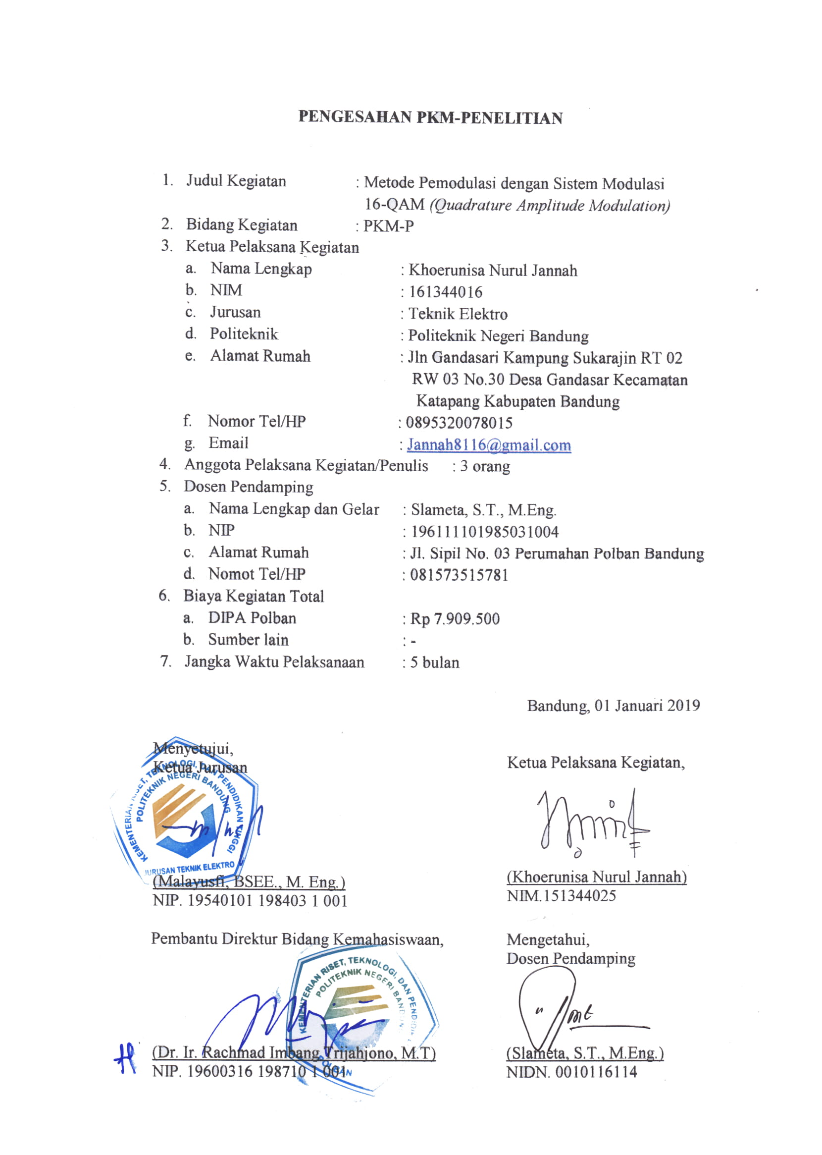

ii

**DAFTAR ISI**

HALAMAN SAMPUL

HALAMAN PENGESAHAN

DAFTAR ISI iii

PENDAHULUAN 1

1.1 Latar Belakang 1

1.2 Perumusan Masalah 2

1.3 Tujuan Program 2

1.4 Luaran yang Diharapkan 2

1.5 Kegunaan Perangkat 3

TINJAUAN PUSTAKA 4

METODE PELAKSANAAN 6

3.1 Metode Pengumpulan Data 6

3.2 Rekayasa Keteknikan (Perancangan) 6

3.3 Pengujian 7

3.4 Analisis 7

BIAYA DAN JADWAL KEGIATAN 8

4.1 Anggaran Biaya 8

4.2 Jadwal Kegiatan 8

DAFTAR PUSTAKA 10

LAMPIRAN-LAMPIRAN 11

Lampiran 1. Biodata Ketua, Anggota, dan Dosen Pembimbing 11

Lampiran 2. Justifikasi Anggaran Kegiatan 16

Lampiran 3. Susunan Organisasi Tim Kegiatan dan Pembagian Tugas 20

Lampiran 4. Surat Pernyataan Ketua Peneliti 21

iii

# 

# BAB 1

# PENDAHULUAN

## Latar Belakang

Modulasi adalah proses pencampuran dua sinyal menjadi satu sinyal. Biasanya sinyal yang dicampur adalah sinyal berfrekuensi tinggi dan sinyal berfrekuensi rendah. Dengan memanfaatkan karakteristik masing-masing sinyal, maka modulasi dapat digunakan untuk mentransmisikan sinyal informasi pada daerah yang luas atau jauh. Sebagai contoh Sinyal informasi (suara, gambar, data), agar dapat dikirim ke tempat lain, sinyal tersebut harus ditumpangkan pada sinyal lain. Dalam konteks radio siaran, sinyal yang menumpang adalah sinyal suara, sedangkan yang ditumpangi adalah sinyal radio yang disebut sinyal pembawa (carrier) (Fahmizal, 2005). Sedangkan modulasi digital adalah suatu sistem disebut bermodulasi digital jika sinyal informasinya berbentuk digital sedangkan sinyal carriernya berbentuk analog. Macam-macam modulasi digital yang akan kita bahas adalah: ASK, FSK, BPSK, QPSK, dan QAM (Manik, 2017).

Pada masing-masing modulasi digital terdapat kelemahan seperti pada ASK (Amplitudo Shift Key Modulation) sangatlah untuk memastikan level tanda yang terus, ketika di transmisikan jarak jauh kemungkinan bakal terserang distorsi serta redaman. **FSK** (Frequency Shift Key Modulation) hanya bisa diaplikasikan pada komunikasi data dengan bit rate yang rendah. **BPSK** (Binary Phase Shift Key Modulation) **h**anya bisa mentransmisikan satu bit per simbol. **QPSK** (Quadrature Phase Shift Key Modulation) **fasanya lebih sensitif dari pada BPSK** (Manik, 2017)**. Hadirlah QAM yaitu** sebuah metode untuk menggabungkan dua amplitude-modulated (AM) sinyal dalam satu saluran, sehingga dua kali lipat bandwidth yang efektif (Mahenisme, 2013).

Solusi teknik modulasi yang memungkinkan kecepatan yang lebih tinggi untuk bandwidth yang ditentukan, sehingga lebih tahan terhadap noise (Mahenisme, 2013). Teknik modulasi QAM hadir dimana fungsinya sama seperti teknik modulasi lainnya, namun menggunakan 2 modulasi yaitu kombinasi amplitude modulation dan phase shift keying. Sinyal direpresentasikan dalam kombinasi besaran amplitudo (2 besaran) dan phase (4 status) (Manik, 2017) (Rina Anggarini, 2017). Dikarenakan sistem komunikasi digital memungkinkan untuk melakukan komunikasi dalam bentuk data atau yang sering disebut komunikasi data, komunikasi data adalah komunikasi dimana pertukaran informasi yang diasajikan oleh isyarat digital yang disajikan dalam bentuk biner yang digunakan oleh mesin pengolah informasi misalnya komputer, dimana komunikasi data ini banyak digunakan di instansi-instansi pemerintahan, akademik, perusahan-perusahan, perbankan dan banyak lainnya yang telah memakai jaringan komunikasi data yang canggih untuk mengirim data dari suatu tempat ke tempat yang lain, maka kami mencoba untuk menganalisa hasil keluaran pada modulator tersebut.

Untuk permasalahan tersebut maka kami tertarik untuk melakukan penelitian mengenai “Metoda Pemodulasian dengan Sistem Modulasi 16 QAM”. Gambaran sistem ini adalah dengan menggunakan IC 74LS74 yang berisikan D flip-flop, D flip-flop berfungsi sebagai register penggeser (shift register) dan register penyangga (buffer register). Lalu membuat rangkaian pengubah level 2 ke4 (2 to 4 level converter) dimana prinsip kerjanya identik dengan pengubah dari digital ke analog (DAC). Menggunakan rangkain balanced modulator atau rangkaian pemodulasi dimana keluaran dari modulator ini merupakan perkalian dari dua sinyal masukan, dalam hal ini masukan dari sinyal pembawa yang berupa gelombang sinusoidal akan dikalikan dengan keluaran dari sirkuit pengubah 2 ke 4 (2 to 4 level converter) yang berupa PAM (Pulse Amplitudo Modulation). Lalu menggunakan rangkaian osilator quadratur yang menghasilakan dua gelombang sinus yaitu gelombang sinus dan gelombang cosinus, untuk mendapatkan gelombang cosines dengan cara menggeser gelombang sinus. Selanjutnya menggunakan rangkain linier adder, rangkaian penjumlah linier dipakai untuk menggabungkan dua sinyal masukan menjadi satu sinyal keluaran, sinyal keluaran bisa merupakan penjumlahan dengan penguatan maupun penjumlahan lansgung sinyal masukan. Dan menggunakan rangkaian BFP sehingga menghasilkan keluaran sinyal 16 QAM.

o

## Perumusan Masalah

Program kegiatan PKM Penelitian ini dilakukan untuk memecahkan masalah-masalah seperti berikut :

1. Bagaimana merancang dan merealisasikan sistem modulasi digital dengan menggunakan metoda QAM

## Tujuan Program

Tujuan yang hendak dicapai dari program kegiatan ini adalah:

1. Merancang dan merealisasikan Modulator 16-QAM
2. Mengukur dan menganalisis karakteristik-karakteristik “Modulator 16-QAM”

## Luaran yang Diharapkan

Luaran yang diharapkan dari pelaksanaan program ini adalah terciptanya suatu modul yang dapat bermanfaat khususnya untuk praktikum mahasiswa. Begitupun dengan masyarakat yang anaknya kuliah di Jurusan Telkom ini akan sangat bermanfaat.

## Kegunaan Perangkat

Kegunaan perangkat untuk meneliti suatu modul sehingga berguna bagi masyarakat khususnya mahasiswa, dengan adanya modul ini bisa belajar dan lebih mendalami mengenai modul ini.

# BAB 2

# TINJAUAN PUSTAKA

Modulasi adalah proses pencampuran dua sinyal menjadi satu sinyal. Biasanya sinyal yang dicampur adalah sinyal berfrekuensi tinggi dan sinyal berfrekuensi rendah. Dengan memanfaatkan karakteristik masing-masing sinyal, maka modulasi dapat digunakan untuk mentransmisikan sinyal informasi pada daerah yang luas atau jauh. Sebagai contoh Sinyal informasi (suara, gambar, data), agar dapat dikirim ke tempat lain, sinyal tersebut harus ditumpangkan pada sinyal lain. Dalam konteks radio siaran, sinyal yang menumpang adalah sinyal suara, sedangkan yang ditumpangi adalah sinyal radio yang disebut sinyal pembawa (carrier) (Fahmizal, 2005). Sedangkan modulasi digital adalah suatu sistem disebut bermodulasi digital jika sinyal informasinya berbentuk digital sedangkan sinyal carriernya berbentuk analog. Macam-macam modulasi digital yang akan kita bahas adalah ASK, FSK, BPSK, QPSK, dan QAM (Manik, 2017).

Sebagai sebuah teknik modulasi yang terus berkembang, tentu saja macam-macam teknik modulasi ini memiliki kelebihan dan juga kelemahannya masing-masing. Diantaranya kelebihan modulasi ASK mempunyai bit per bauds (kecepatan digital) yang tinggi, modulasi FSK memudahkan proses demodulasi, kemungkinan error rate kecil, modulasi BPSK menggunakan format yang sederhana, cocok untuk transmisi data dengan kecepatan tinggi, modulasi QPSK dapat mentransmisikan dua bit per symbol (Manik, 2017).

Adapun kekurangan dari modulasi ASK ketika di transmisikan jarak jauh kemungkinan bakal terserang distorsi serta redaman, karena sulit dalam menentukan level acuan yang dimilikinya sehingga setiap sinyal yang diteruskan melalui saluran transmisi jarak jauh selalu dipengruhi oleh redaman dan distorsi lainnya. Oleh sebab itu metoda ASK hanya menguntungkan bila dipakai untuk hubungan jarak dekat saja (Puja, 2013). Modulsi FSK hanya bisa diaplikasikan pada komunikasi data dengan bit rate yang rendah, karena tempat persyaratan akut untuk bandwidth sistem komunikasi yang digunakan serta perubahan output frekuensi setiap waktu kondisi logic dari perubahan sinyal input binernya berubah. Modulasi BPSK **h**anya bisa mentransmisikan satu bit per symbol, karena menggunakan sistem deteksi yang rumit. Oleh karena itu penerapan sistemnya tidak cukup luas untuk transmisi data. Modulasi QPSK **fasanya lebih sensitif dari pada BPSK** , karena BPSK memiliki jumlah level yang dikodekan lebih banyak (Sandy, 2008).

Gambaran sistem ini adalah dengan menggunakan IC 74LS74 yang berisikan D flip-flop, D flip-flop berfungsi sebagai register penggeser (shift register) dan register penyangga (buffer register). Lalu membuat rangkaian pengubah level 2 ke4 (2 to 4 level converter) dimana prinsip kerjanya identik dengan pengubah dari digital ke analog (DAC). Menggunakan rangkain balanced modulator atau rangkaian pemodulasi dimana keluaran dari modulator ini merupakan perkalian dari dua sinyal masukan, dalam hal ini masukan dari sinyal pembawa yang berupa gelombang sinusoidal akan dikalikan dengan keluaran dari sirkuit pengubah 2 ke 4 (2 to 4 level converter) yang berupa PAM (Pulse Amplitudo Modulation). Lalu menggunakan rangkaian osilator quadratur yang menghasilakan dua gelombang sinus yaitu gelombang sinus dan gelombang cosinus, untuk mendapatkan gelombang cosines dengan cara menggeser gelombang sinus. Selanjutnya menggunakan rangkain linier adder, rangkaian penjumlah linier dipakai untuk menggabungkan dua sinyal masukan menjadi satu sinyal keluaran, sinyal keluaran bisa merupakan penjumlahan dengan penguatan maupun penjumlahan lansgung sinyal masukan. Dan menggunakan rangkaian BFP sehingga menghasilkan keluaran sinyal 16 QAM.

o

# BAB 3

# METODE PENELITIAN

# 3.1. Metode Pengumpulan Data

1. **Dokumentasi**

Mencari berita, jurnal dan pustaka mengenai teknik modulasi dan lain-lain melalui media elektronik yaitu internet.

1. **Studi Literatur**

Menghimpun dan melakukan observasi data-data yang berhubungan dengan topik mengenai teknik modulasi.

## Rekayasa Keteknikan (Perancangan)

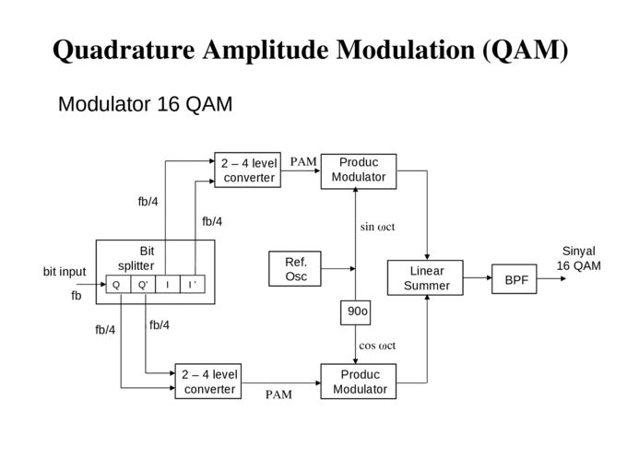

Awal proses perancangan adalah membuat rangkaian bit spliter dengan menggunakan IC 74LS74 yang berisikan D flip-flop, D flip-flop berfungsi sebagai register penggeser (shift register) dan register penyangga (buffer register). Lalu membuat rangkaian pengubah level 2 ke4 (2 to 4 level converter) dimana prinsip kerjanya identik dengan pengubah dari digital ke analog (DAC).

Selanjutnya membuat rangkaian balanced modulator atau rangkaian pemodulasi dimana keluaran dari modulator ini merupakan perkalian dari dua sinyal masukan, dalam hal ini masukan dari sinyal pembawa yang berupa gelombang sinusoidal akan dikalikan dengan keluaran dari sirkuit pengubah 2 ke 4 (2 to 4 level converter) yang berupa PAM (Pulse Amplitudo Modulation). Lalu membuat rangkaian osilator quadratur yang menghasilakan dua gelombang sinus yaitu gelombang sinus dan gelombang cosinus, untuk mendapatkan gelombang cosines dengan cara menggeser gelombang sinus.

o

Selanjutnya membuat rangkain linier adder, rangkaian penjumlah linier dipakai untuk menggabungkan dua sinyal masukan menjadi satu sinyal keluaran, sinyal keluaran bisa merupakan penjumlahan dengan penguatan maupun penjumlahan lansgung sinyal masukan. Selanjutnya membuat rangkaian BFP sehingga menghasilkan keluaran sinyal 16 QAM.

## Pengujian

Untuk pengujian sistem ini dapat dilakukan dengan cara mengecek setiap keluaran dari blok pada modulator 16 QAM, dari mulai keluaran blok blit spliter, 2 to 4 level converter, balanced modulator, osilator quadratur, linier adder, BFP serta keluaran hasil dari blok keseluruhan.

Pengujian ini dilakukan untuk mengetahui apakah hasil rancangan yang dibuat sudah bekerja sesuai dengan fungsinya atau tidak, perlu dilakukan beberapa pengukuran pada beberapa test point yang dianggap perlu.

## Analisis

Berdasarkan pengujian yang akan dilakukan maka analisis sistem meliputi bagaimana hasil keluaran dari setiap blok serta keseluruhan blok. Hasil analisis akan direpresentasikan dalam bentuk gambar. Gambar tersebut untuk memudahkan dalam menganalisis data uji yang didapatkan. Sehingga terlihat perbedaan hasil rancangan dengan teori yang sudah ada.

# BAB 4

**BIAYA DAN JADWAL KEGIATAN**

## 4.1. Anggaran Biaya

|  |  |  |
| --- | --- | --- |
| **No** | **Jenis Biaya** | **Biaya (Rp)** |
| 1 | Peralatan Penunjang | 4.005.000,- |
| 2 | Bahan Habis Pakai | 1.270.500,- |
| 3 | Perjalanan | 672.000,- |
| 4 | Lain-lain: administrasi, publikasi, seminar, laporan, dll | 1.962.000,- |
| **Jumlah** | | **7.909.500,-** |

**Keterangan:** Rincian anggaran biaya terdapat pada Lampiran 2

## 4.2. Jadwal Kegiatan

|  |  |  |  |  |  |  |  |  |  |  |  |  |  |  |  |  |  |  |  |  |  |
| --- | --- | --- | --- | --- | --- | --- | --- | --- | --- | --- | --- | --- | --- | --- | --- | --- | --- | --- | --- | --- | --- |
| **No** | **Jenis Kegiatan** | **Bulan 1** | | | | **Bulan 2** | | | | **Bulan 3** | | | | **Bulan 4** | | | | **Bulan 5** | | | |
| **1** | **2** | **3** | **4** | **1** | **2** | **3** | **4** | **1** | **2** | **3** | **4** | **1** | **2** | **3** | **4** | **1** | **2** | **3** | **4** |
| 1 | Pengadaan Alat dan Bahan |  |  |  |  |  |  |  |  |  |  |  |  |  |  |  |  |  |  |  |  |
| 2 | Pembuatan rangkaian bit spliter dan 2 to 4 Level Converter serta pengujian hasil keluarannya |  |  |  |  |  |  |  |  |  |  |  |  |  |  |  |  |  |  |  |  |
| 3 | Pembuatan rangkaian balanced modulator serta pengujian hasil keluarannya |  |  |  |  |  |  |  |  |  |  |  |  |  |  |  |  |  |  |  |  |
| 4 | Pembuatan rangkaian linier adder dan osilator quadratur serta pengujian hasil keluarannya |  |  |  |  |  |  |  |  |  |  |  |  |  |  |  |  |  |  |  |  |
| 5 | Pembuatan rangkaian BPF serta pengujian hasil keluarannya |  |  |  |  |  |  |  |  |  |  |  |  |  |  |  |  |  |  |  |  |
| 6 | Pengujian Keseluruhan Sistem |  |  |  |  |  |  |  |  |  |  |  |  |  |  |  |  |  |  |  |  |
| 7 | Analisis dan Pemecahan Masalah |  |  |  |  |  |  |  |  |  |  |  |  |  |  |  |  |  |  |  |  |
| 8 | Penyusunan Laporan |  |  |  |  |  |  |  |  |  |  |  |  |  |  |  |  |  |  |  |  |

# DAFTAR PUSTAKA

Fahmizal. (2005, Februari 25). Dipetik Desember 15, 2018, dari https://fahmizaleeits.wordpress.com/tag/fungsi-modulasi/

Mahenisme. (2013). Dipetik Desember 16, 2018, dari http://mahenisme.blogspot.com/2016/01/qam-quadrature-amplitude-modulation.html

Manik, R. G. (2017, May 16). Dipetik Desember 15, 2018, dari https://fit.labs.telkomuniversity.ac.id/kelebihan-dan-kekurangan-modulasi-digital/

Puja, E. (2013). Dipetik Desember 16, 2018, dari http://ekapujap.blogspot.com/2015/08/pengertian-ask-amplitude-shift-keying.html

Rina Anggarini, B. (2017). Analisa unjuk kerja Quadrature Amplitude Modulation pada kanal fading untuk citra digital. 1-6.

Sandy, S. A. (2008). Dipetik Desember 20, 2018, dari http://selvi-ari-sandy.blogspot.com/2013/01/modulasi-digital-pada-siskomber_19.html

# LAMPIRAN-LAMPIRAN

# Lampiran 1. Biodata Ketua, Anggota dan Dosen Pembimbing

1. **Biodata Ketua**
2. **Identitas Diri**

|  |  |  |
| --- | --- | --- |
| 1 | Nama Lengkap | Khoerunisa Nurul Jannah |
| 2 | Jenis Kelamin | Perempuan |
| 3 | Program Studi | D4 – Teknik Telekomunikasi |
| 4 | NIM | 161344016 |
| 5 | Tempat dan Tanggal Lahir | Bandung,08 November 1997 |
| 6 | E-mail | [Jannah8116@gmail.com](mailto:Jannah8116@gmail.com) |
| 7 | Nomor Telepon/HP | 0895320078015 |

1. **Kegiatan Kemahasiswaan Yang Sedang/Pernah Diikuti**

|  |  |  |  |
| --- | --- | --- | --- |
| No. | Jenis Kegiatan | Status dalam Kegiatan | Waktu dan Tempat |
| 1 | Pelatihan Bela Negara dan Kedisiplinan | Peserta | 2016, Cimahi |
| 2 | Program Pengenalan Kehidupan Kampus | Peserta | 2016, Bandung |
| 3 | ESQ Leadership Training | Peserta | 2016, Bandung |
| 4 | Workshop networking "Raising Networking Skill" | Peserta | 2016, Bandung |

1. **Penghargaan dalam 10 tahun terakhir (dari pemerintah, asosiasi atau institusi lainnya)**

|  |  |  |  |
| --- | --- | --- | --- |
| No. | Jenis Penghargaan | Institusi Pemberi Penghargaan | Tahun |
| 1 |  |  |  |

Semua data yang saya isikan dan tercantum dalam biodata ini adalah benar dan dapat dipertanggungjawabkan secara hukum. Apabila di kemudian hari ternyata dijumpai ketidaksesuaian dengan kenyataan, saya sanggup menerima sanksi.

Demikian biodata ini saya buat dengan sebenarnya untuk memenuhi salah satu persyaratan dalam pengajuan Hibah “Metode Pemodulasian dengan Sistem Modulasi 16 QAM”

Bandung, 01 Januari 2019

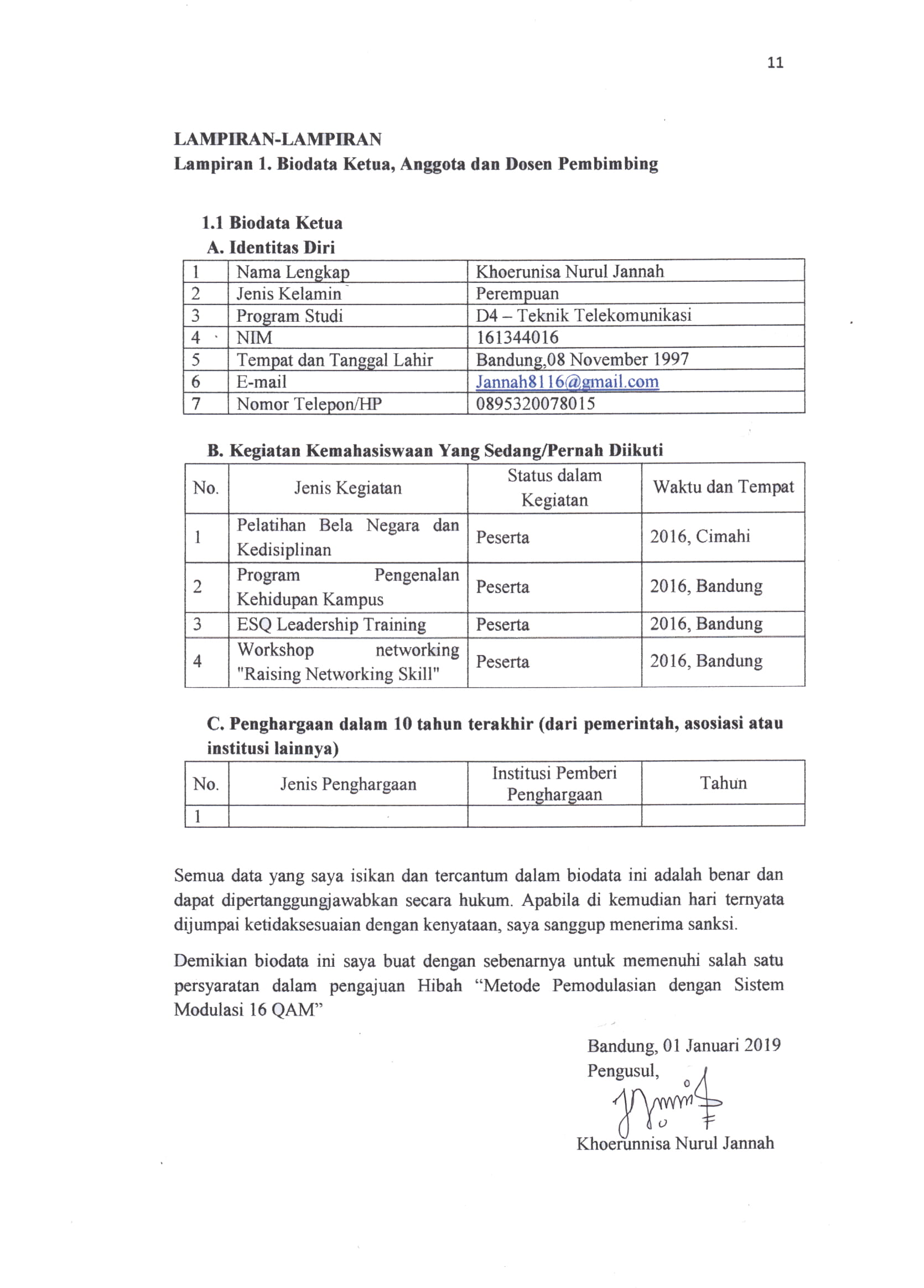

1. **Biodata Anggota 1**
2. **Identitas Diri**

|  |  |  |
| --- | --- | --- |
| 1 | Nama Lengkap | Desi Dewi Anjani |
| 2 | Jenis Kelamin | Perempuan |
| 3 | Program Studi | D4 – Teknik Telekomunikasi |
| 4 | NIM | 151344009 |
| 5 | Tempat dan Tanggal Lahir | Bandung, 15 Juni 1997 |
| 6 | E-mail | [desidewianjani26@gmail.com](mailto:desidewianjani26@gmail.com) |
| 7 | Nomor Telepon/HP | 085536476579 |

1. **Kegiatan Kemahasiswaan Yang Sedang/Pernah Diikuti**

|  |  |  |  |
| --- | --- | --- | --- |
| No | Jenis Kegiatan | Status dalam Kegiatan | Waktu dan Tempat |
| 1 | Pelatihan Bela Negara dan Kedisiplinan | Peserta | 2015, Cimahi |
| 2. | Program Pengenalan Kehidupan Kampus | Peserta | 2015, Bandung |
| 3. | ESQ Leadership Training | Peserta | 2015, Bandung |
|  | Butterfly Act Learning Re-Creation | Peserta | 2015, Bandung |
|  | Kegiatan Pendidikan Karakter Melalui Mentoring Agama | Pesert | 2015, Bandung |
|  | Kunjungan Industri 1.0 | Peserta | 2016, Bandung |
| 4. | Taiwan Education Exhibition | Volunteer | 2017, Bandung |
| 5. | Kunjungan Industri 2.0 Pelatihan “Pengenalan Sistem Kabel Laut serta Praktek Penyambungan & Pengukuran Sinyal Optic” | Peserta | 2017, Bandung |

1. **Penghargaan dalam 10 tahun terakhir (dari pemerintah, asosiasi atau institusi lainnya)**

|  |  |  |  |
| --- | --- | --- | --- |
| No. | Jenis Penghargaan | Institusi Pemberi Penghargaan | Tahun |
| 1 |  |  |  |

Semua data yang saya isikan dan tercantum dalam biodata ini adalah benar dan dapat dipertanggungjawabkan secara hukum. Apabila di kemudian hari ternyata dijumpai ketidaksesuaian dengan kenyataan, saya sanggup menerima sanksi.

Demikian biodata ini saya buat dengan sebenarnya untuk memenuhi salah satu persyaratan dalam pengajuan Hibah “Metode Pemodulasian dengan Sistem Modulasi 16 QAM”

Bandung, 01 Januari 2019

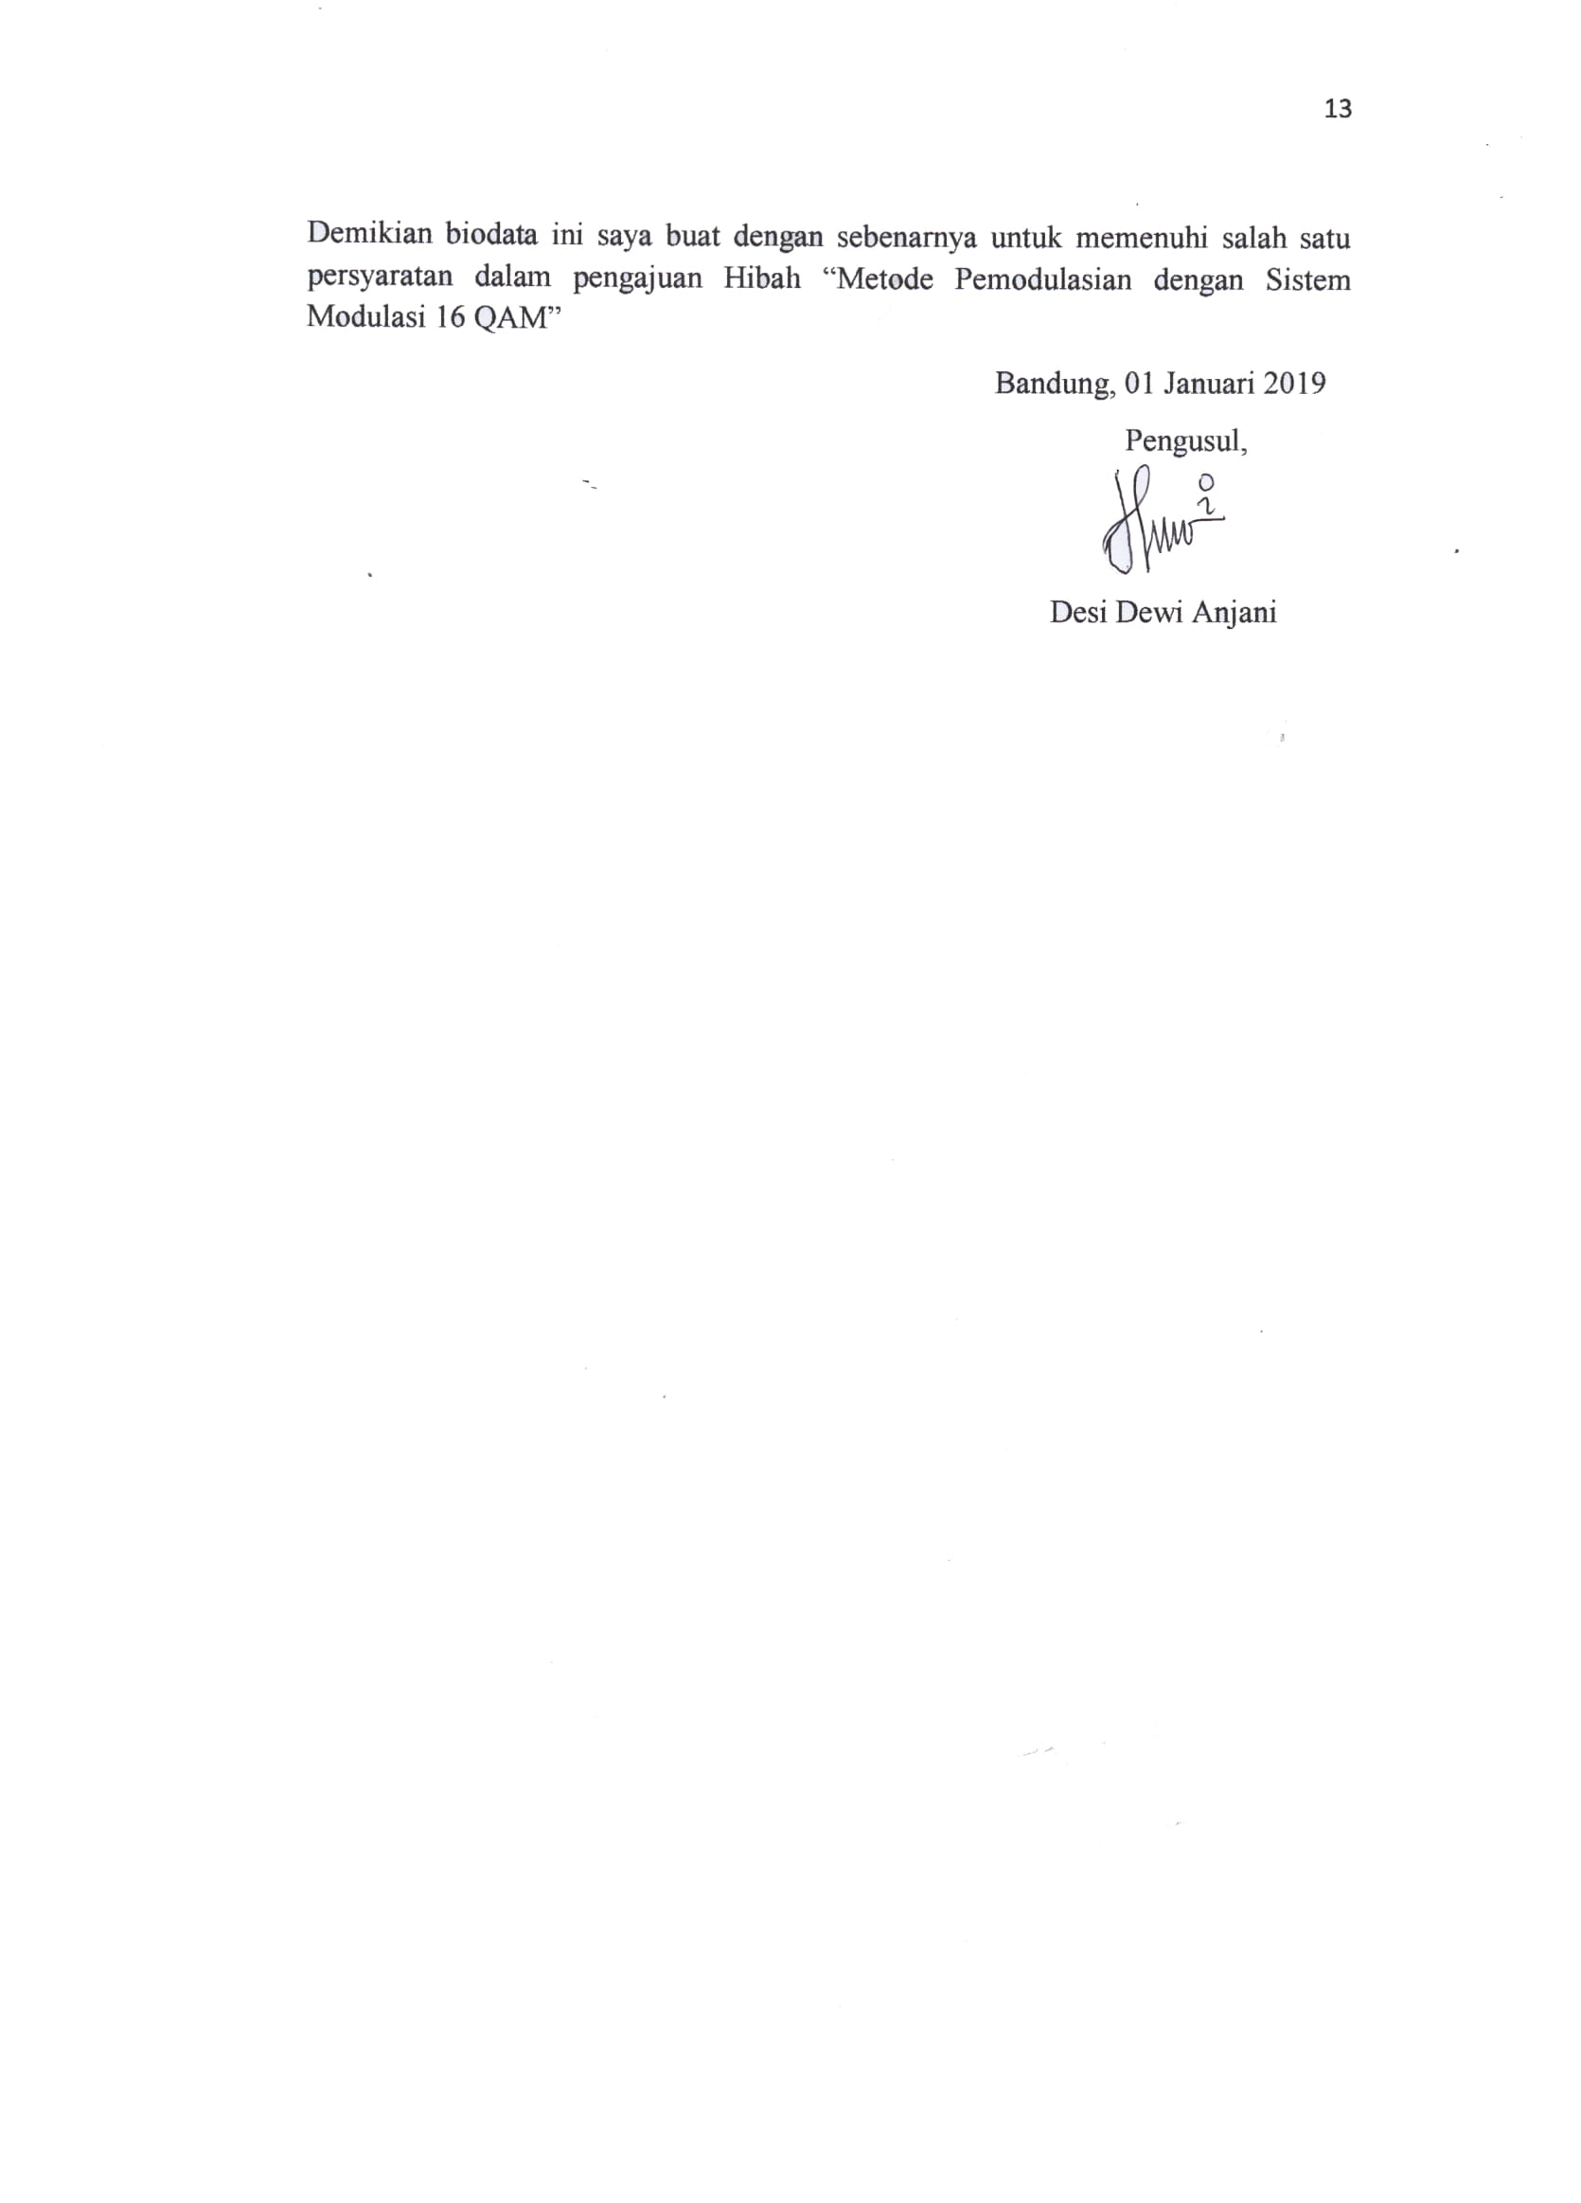

1. **Biodata Anggota 2**
2. **Identitas Diri**

|  |  |  |
| --- | --- | --- |
| 1 | Nama Lengkap | Yuliana Nur Rahmawati |
| 2 | Jenis Kelamin | Perempuan |
| 3 | Program Studi | D4 – Teknik Telekomunikasi |
| 4 | NIM | 171344031 |
| 5 | Tempat dan Tanggal Lahir | Bandung,18 Juni 1998 |
| 6 | E-mail | [yuliananurrahmawati18@gmail.com](mailto:yuliananurrahmawati18@gmail.com) |
| 7 | Nomor Telepon/HP | 083820744491 |

1. **Pemakalah Seminar Ilmiah (Oral Presentation)**

|  |  |  |  |
| --- | --- | --- | --- |
| No. | Jenis Kegiatan | Status dalam Kegiatan | Waktu dan Tempat |
| 1 | Pelatihan Bela Negara dan Kedisiplinan | Peserta | 2017, Cimahi |
| 2. | Program Pengenalan Kehidupan Kampus | Peserta | 2017, Bandung |
| 3. | ESQ Leadership Training | Peserta | 2017, Bandung |
| 5. | Workshop Fiber Optic | Peserta | 2017, Bandung |
| 6. | Seminar Program Kreativitas Mahasiswa | Peserta | 2017, Bandung |
| 6. | Workshop 5G | Peserta | 2018, Bandung |

1. **Penghargaan dalam 10 tahun terakhir (dari pemerintah, asosiasi atau institusi lainnya)**

|  |  |  |  |
| --- | --- | --- | --- |
| No. | Jenis Penghargaan | Institusi Pemberi Penghargaan | Tahun |
| 1 |  |  |  |

Semua data yang saya isikan dan tercantum dalam biodata ini adalah benar dan dapat dipertanggungjawabkan secara hukum. Apabila di kemudian hari ternyata dijumpai ketidaksesuaian dengan kenyataan, saya sanggup menerima sanksi.

Demikian biodata ini saya buat dengan sebenarnya untuk memenuhi salah satu persyaratan dalam pengajuan Hibah “Metode Pemodulasian dengan Sistem Modulasi 16 QAM.

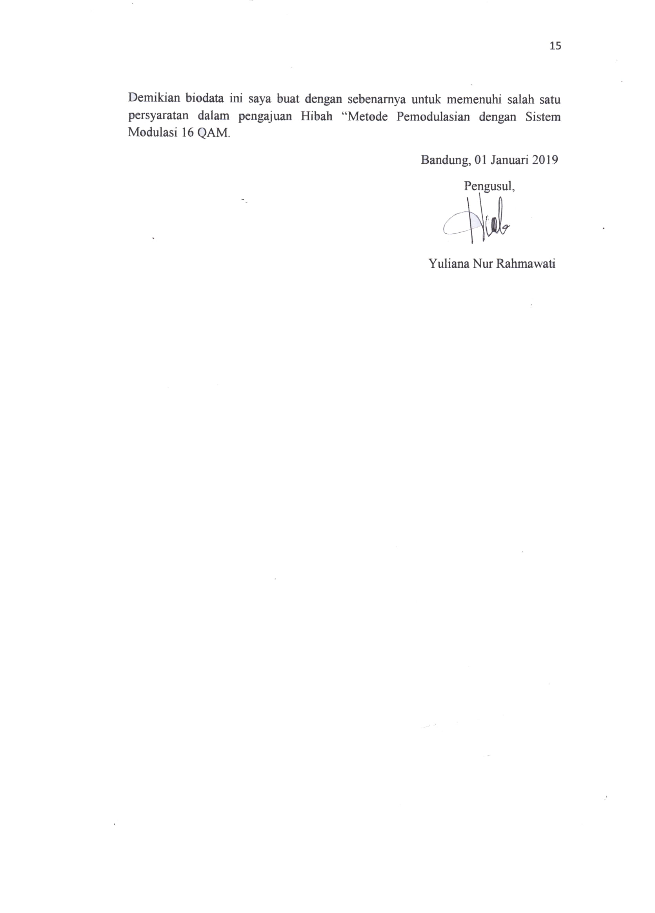 Bandung, 01 Januari 2019

1. **Biodata Pembimbing**
2. **Identitas Diri**

|  |  |  |
| --- | --- | --- |
| 1 | Nama Lengkap | Slameta, S.T., M.Eng. |
| 2 | Jenis Kelamin | Laki-laki |
| 3 | Program Studi | Teknik Telekomunikasi |
| 4 | NIDN | 0010116114 |
| 5 | Tempat dan Tanggal Lahir | Klaten, 10 Nopember 1961 |
| 6 | E-mail | slameta@polban.ac.id |
| 7 | Nomor Telepon/HP | 081573515781 |

1. **Riwayat Pendidikan**

|  |  |  |  |
| --- | --- | --- | --- |
| Gelar Akademik | DIPLOMA III | SARJANA | PASCA SARJANA |
| Nama Institusi | Politeknik Negeri Bandung | Universitas Islam Nusantara Bandung | Universitas Gadjah Mada Yogyakarta |
| Jurusan/Prodi | Teknik Elektro | Teknik Elektro | Teknik Elektro |
| Tahun Masuk-Lulus | 1983-1986 | 1985-1993 | 2008-2011 |

1. **Rekam Jejak Tri Dharma PT**

**C.1 Pendidikan/pengajaran**

|  |  |  |  |
| --- | --- | --- | --- |
| NO | Nama Mata Kuliah | Wajib/Pilihan | SKS |
| 1 | Sistem Komunikasi Analog | Wajib | 3 |
| 2 | Sistem Komunikasi Digital | Wajib | 3 |
| 3 | Sistem Komunikasi 1 | Wajib | 4 |
| 4 | Sistem Komunikasi 2 | Wajib | 4 |

**C.2 Pengalaman Penelitian**

|  |  |  |
| --- | --- | --- |
| 1. | Pengembangan Inftastruktur Jaringan Komputer di Politeknik Negeri Bandung | Th 2012 |
| 2. | Analisis Pengaruh Perubahan Parameter jaringan Wireless LAN terhadap Throughput | Th 2013 |
| 3. | Simulasi dan Analisis Unjuk Kerja Load Balancer pada Server-Cluster menggunakan OPNET IT Guru | Th 2013 |
| 4. | Perancangan BPF Ultra Wide Band pada Frekuensi Tengah  3,1-5,1 Ghz dengan Metoda Reonator Setengah Panjang Gelombang Ujung Terbuka | Th 2017 |

**C.2 Pengalaman Pengabdian Kepada Masyarakat**

|  |  |  |  |  |
| --- | --- | --- | --- | --- |
| No. | Tahun | Judul | Sumber | Jumlah (Rp) |
| 1. | 2012 | Pelatihan Sistem Operasi Komputer Administrasi Tingkat Kelurahan Gegerkalong Bandung. |  |  |
| 2. | 2015 | Perancangan Ulang dan Pelatihan Teknis Pengoperasian dan perawatan Sound System di Masjid Jami Al-Hag Bandung |  |  |
| 3. | 2017-2019 | Ketua RT 003 RW001 zDeda Sariwangi Kec. Parongpong Kab. Bandung Barat. |  |  |
| 4. |  |  |  |  |

Semua data yang saya isikan dan tercantum dalam biodata ini adalah benar dan dapat dipertanggungjawabkan secara hukum. Apabila di kemudian hari ternyata dijumpai ketidaksesuaian dengan kenyataan, saya sanggup menerima sanksi. Demikian biodata ini saya buat dengan sebenarnya untuk memenuhi salah satu persyaratan dalam pengajuan Hibah Program Kreativitas Mahasiswa Bidang Penelitian (PKM–P ) 2018.

Bandung, 01 Januari 2019

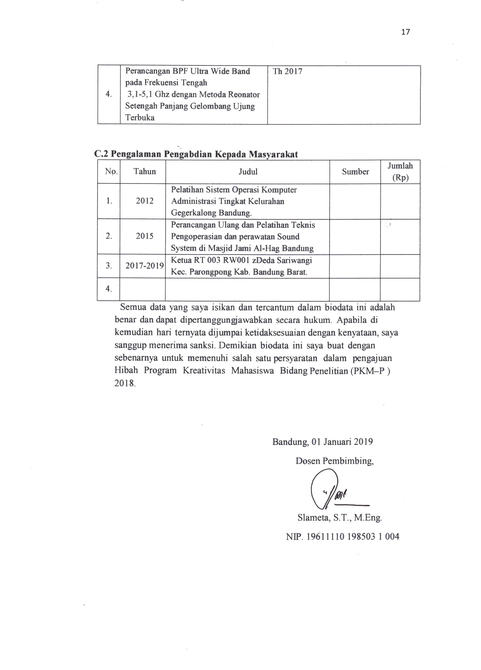

## Lampiran 2. Justifikasi Anggaran Kegiatan

| **Jenis Perlengkapan** | **Justifikasi Pemakaian** | **Volume** | **Harga Satuan (Rp)** | **Jumlah Biaya (Rp)** |
| --- | --- | --- | --- | --- |
| *Digital Multimeter* | Pengecekkan komponen elektronika | 1 buah | 650.000 | 650.000 |
| *Stand Solder* | Tempat menyimpan solder | 1 buah | 76.000 | 76.000 |
| Solder | Penghubung komponen elektronika | 1 buah | 184.000 | 184.000 |
| Timah | Bahan penyambung komponen | 2 buah | 63.000 | 126.000 |
| Penyedot timah | Pembersih timah solder | 1 buah | 103.000 | 103.000 |
| Tang Jepit | Penjepit komponen | 1 buah | 93.000 | 93.000 |
| Tang Kupas | Pengupas kabel | 1 buah | 111.000 | 111.000 |
| Tang Potong | Pemotong komponen | 1 buah | 106.000 | 106.000 |
| *Iron Cleaner Spon* | Busa pembersih timah | 5 buah | 4.000 | 20.000 |
| Pasta Solder | Pengencer timah | 2 buah | 48.000 | 96.000 |
| Obeng | Pemasangan komponen | 1 set | 200.000 | 200.000 |
| *Tool box* | Penyimpanan alat | 1 buah | 555.000 | 555.000 |
| Osiloskop | Alat penunjang perancangan sistem | 1 buah | 1.400.000 | 1.400.000 |
| **SUB TOTAL (Rp)** | | | | **4.005.000** |

|  |  |  |  |  |  |
| --- | --- | --- | --- | --- | --- |
| **Bahan Habis Pakai** | **Justifikasi Pemakaian** | **Volume** | **Harga Satuan (Rp)** | | **Jumlah Biaya (Rp)** |
| Protoboard | Menempatkan komponen elektronika | 4 buah | 50.000 | | 200.000 |
| IC 74LS74 | Komponen alat perakit | 10 buah | 4.000 | | 40.000 |
| IC MC1496 | Komponen alat perakit | 3 buah | 50.000 | | 150.000 |
| IC 741 | Komponen alat perakit | 10 buah | 10.000 | | 100.000 |
| IC TL082P | Komponen alat perakit | 3 buah | 5.000 | | 15.000 |
| Resistor 10K ohm | Komponen alat perakit | 20 buah | 200 | | 4.000 |
| Resistor 1K ohm | Komponen alat perakit | 20 buah | 200 | | 4.000 |
| Kapasitor 470 uF | Komponen alat perakit | 10 buah | 500 | | 5.000 |
| Kapasitor 10 uF | Komponen alat perakit | 10 buah | 500 | | 5.000 |
| Kapasitor 100 uF | Komponen alat perakit | 5 buah | 500 | | 2.500 |
| Kabel VCC | Kabel Penghubung  tegangan | 5 buah | 35.000 | | 175.000 |
| Kabel Male to male | Komponen alat  perakit | 80 Buah | 1.000 | | 80.000 |
| Kabel Male to female | Komponen alat  perakit | 40 Buah | 1.000 | | 40.000 |
| Konektor | Komponen alat  perakit | secukupnya | 50.000 | | 50.000 |
| Tinta | Untuk print proposal | secukupnya | 400.000 | | 400.000 |
| **SUB TOTAL (Rp)** | | | | **1.270.500** | |

|  |  |  |  |  |  |
| --- | --- | --- | --- | --- | --- |
| **Perjalanan** | **Justifikasi Perjalanan** | **Volume** | **Harga Satuan (Rp)** | **Jumlah Biaya (Rp)** | |
| Ongkos kirim barang ke kota Bandung | Pembelian komponen/alat dari luar kota | 3 kali pengiriman | 60.000 | 180.000 | |
| Perjalanan ke Jaya Plaza | Pengadaan sarana dan prasarana | 3 orang | 50.000 | 150.000 | |
| Perjalanan ke daerah Cibiru | Akomodasi pada saat pembuatan alat | 3 orang | 40.000 | 120.000 | |
| Perjalanan ke Bandung | Akomodasi pada saat seminar | 3 orang | 50.000 | 150.000 | |
| Parkir | Biaya Parkir | 36 Lot | 2.000 | 72.000 | |
| **SUB TOTAL (Rp)** | | | | | **672.000** |

|  |  |  |  |  |  |
| --- | --- | --- | --- | --- | --- |
| **Lain-lain** | **Justifikasi Pemakaian** | **Volume** | **Harga Satuan (Rp)** | **Jumlah Biaya (Rp)** | |
| Pembuatan proposal | Biaya percetakkan | 4 buah | 20.000 | 80.000 | |
| Pembuatan laporan | Biaya percetakkan | 2 buah | 41.000 | 82.000 | |
| Pembuatan banner | Publikasi | 3 buah | 100.000 | 300.000 | |
| Seminar | Menyampaikan hasil | 3 orang | 500.000 | 1.500.000 | |
| SUB TOTAL (Rp) | | | | | 1.962.000 |
| Total 1+2+3+4(Rp) | | | | | 7.909.500 |
| (Terbilang tujuh juta sembilang ribu lima ratus rupiah) | | | | | |

## Lampiran 3. Susunan Organisasi Tim Kegiatan dan Pembagian Tugas

|  |  |  |  |  |  |
| --- | --- | --- | --- | --- | --- |
| No | Nama/NIM | Program Studi | Bidang Ilmu | Alokasi Waktu (jam/minggu) | Uraian Tugas |
| 1 | Khoerunnisa Nurul Jannah/151344016 | D4 Teknik Telekomunikasi | Teknik Elektro | 32 Minggu | Mengkoordinir tim dalam perancangan & pelaksanaan serta penggabungan rangkain |
| 2 | Desi Dewi Anjani/151344009 | D4 Teknik Telekomunikasi | Teknik Elektro | 32 Minggu | Membuat rangkaian Bit Splitter, 2 to 4 level converter dan osilator quadratur, |
| 3 | Yuliana Nur Rahmawati/171344031 | D4 Teknik Telekomunikasi | Teknik Elektro | 32 Minggu | Membuat rangkaian balance modulator, linier adder dan BPF |

## Lampiran 4. Surat Pernyataan Ketua Peneliti

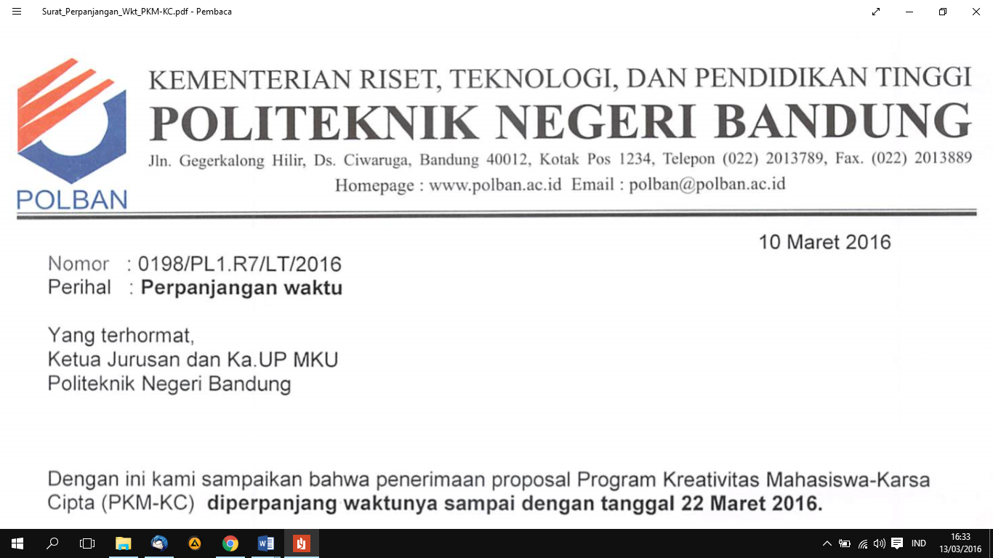

## SURAT PERNYATAAN KETUA PENELITI/PELAKSANA

Yang bertanda tangan di bawah ini:

Nama : Khoerunisa Nurul Jannah

NIM : 161344016

Program Studi : D4-Teknik Telekomunikasi

Fakultas : Teknik Elektro

Dengan ini menyatakan bahwa usulan (**Isi sesuai dengan bidang PKM**) saya dengan judul:

Metoda Pemodulasian dengan Sistem Modulasi 16 QAM.

yang diusulkan untuk tahun anggaran 2019 **bersifat** **original dan belum pernah dibiayai oleh lembaga atau sumber dana lain.**

Bilamana di kemudian hari ditemukan ketidaksesuaian dengan pernyataan ini, maka saya bersedia dituntut dan diproses sesuai dengan ketentuan yang berlaku dan mengembalikan

seluruh biaya penelitian yang sudah diterima ke kas negara.

Demikian pernyataan ini dibuat dengan sesungguhnya dan dengan sebenar-benarnya.

Bandung, 01 Januari 2019

